Тест . Обобщение по теме «Глагол».

1.Рассмотрите картинки .Назовите постоянный признак глагола ,который объединяет эти три рисунка.
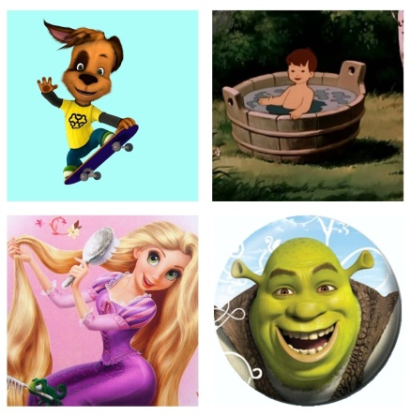

2.Раскройте скобки и поставьте глаголы в форме повелительного наклонения.
Пожалуйста(не трогать)меня грязными руками ,мне будет стыдно ,если меня возьмут другие читатели.(Не разрисовывать)меня ручкой или карандашом- это так некрасиво.(Не забыть) ,что после вас мне придется побывать у других читателей.(Помочь) остаться мне свежей и чистой, и я помогу вам быть счастливыми.
3.Правильно ли определен ряд с переходными глаголами.
А .Строить ,дышать ,думать-переходные глаголы
Б .Плыть ,гулять ,бежать
В .Читать ,рассказывать ,писать.
4.Вставьте безударную гласную окончания .Обоснуйте свой выбор.
(Они) бор.тся , (мы) ненавид.м ,(ты) стел.шь ,(он) дыш.т ,(они) засе.т.
5.Найдите в данных предложениях глаголы .Определите их род ,число ,лицо ,наклонение.
За окном смеркалось.
Если что-то делаешь ,делай хорошо.
Какой бы шум вы здесь подняли , друзья ,когда бы это сделал я?
6.Назовите формы глагола ,в которых пишется ь
Испугаеш.ся поднимают.ся
Печ. улыбает.ся
Надо борот.ся ненавидиш.
Встан.те слышит.ся

7.Среди перечисленных слов найдите глагола ,назовите их формы.
Гоняясь,дашь,влюблённый,подстеречь,улыбайся,приветливый,нездоровится,любя.
8.Составьте текст- описание(3-5предложений) по картинке, используя только глаголы несовершенного вида.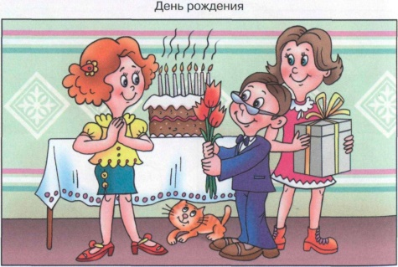
9.Прочитайте четверостишие.
Не выучил – не делай
Не знаешь- не пиши
С глаголами раздельно
Частицу НЕ пиши.
Запишите 10 слов на это правило .Что можно добавить к этому правилу

10.Внизу перечислены признаки глагола .Распределите их в 2 столбика: постоянные и непостоянные
Наклонение ,спряжение , род, лицо ,переходность ,вид, возвратность ,невозвратность ,число.

